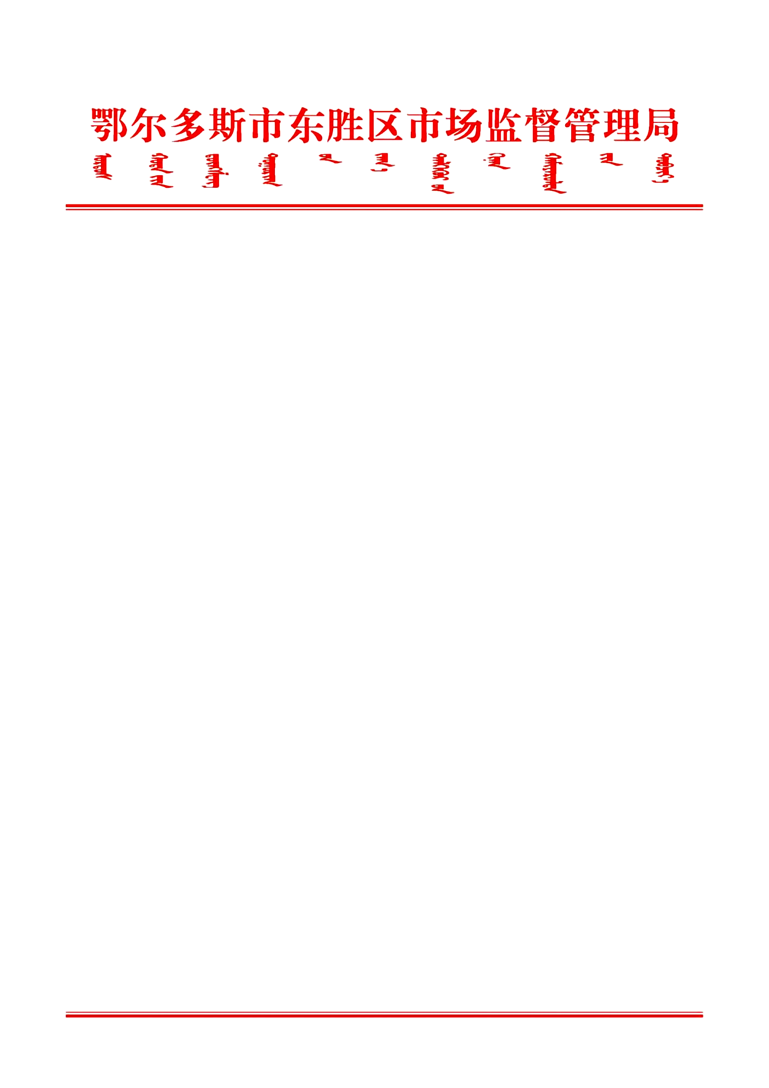

东市监函〔2025〕44号

东胜区市场监督管理局关于公示2025年东胜区市场监管领域行政执法委托书的通知

为进一步规范行政执法行为，明确执法权限。现将东胜区市场监督管理局2025年市场监管领域行政执法委托书予以公示。

鄂尔多斯市东胜区市场监督管理局

2025年5月26日